**Паспорт общественной территории**

|  |  |  |  |  |  |
| --- | --- | --- | --- | --- | --- |
| № | Показатель | | Информация | | |
| 1 | Населенный пункт (адрес общественной территории) | | Городское поселение Малиновский, ул.Кузнецова | | |
| 2 | Название объекта | | Обустройство пешеходной зоны по ул.Кузнецова в городском поселении Малиновский | | |
| 3 | Описание, этапность, функциональное назначение | | В целях обустройства пешеходной зоны по ул.Кузнецова в городском поселении Малиновский будут производится следующие этапы работ: разбивка осей, земляные работы, подготовка основания из щебня, устройство асфальтобетонного покрытия, установка бортовых камней | | |
| 4 | Площадь, кв. м. | | 830,0 кв.метров | | |
| 5 | Подрядчик | | Общество с ограниченной ответственностью «Экспресс-связь» | | |
| 6 | Контракт(ы) (номер и дата) | | 0187300004922000013 от 23 ноября 2022 года | | |
| 7 | Срок завершения работ по контракту (учитываются виды и объемы 2023 года, если контракт многолетний) | | 15.09.2023 | | |
| 8 | Ссылка на контракты | | <https://zakupki.gov.ru/epz/contract/contractCard/document-info.html?reestrNumber=3862201209122000036> | | |
| 9 | Ответственные (ОМС, ФИО и телефон исполнителя) | | Администрация городского поселения Малиновский, Э.Р.Шилохвостова, 8(34675)39022 | | |
| 10 | Финансирование, в тыс. руб. | | Стоимость всего – 2 005 383,09 | | |
| в т.ч.: | | |
| Федеральный бюджет – 703 889,47 | | |
| Региональный бюджет – 1 100 955,31 | | |
| Муниципальный бюджет – 200 538,31 | | |
| Внебюджетные источники – 0,00 | | |
| 11 | Степень готовности объекта с даты начала работ в 2023 году, в % | | 100% | | |
| 12 | Риски | |  | | |
| Виды работ по контракту (учитываются только работы 2023 года, если контракт многолетний) | | Объемы, в ед. измерения (кв.м., кубы, метры, шт., и т.д.) **ПЛАН** | | Сколько выполнено в ед. измерения (в объемах) **ФАКТ** | Процент **%** исполнения |
| 1. Восстановление и закрепление трассы железной или автомобильной дороги | | 0,386 км | | 0,386 км | 100% |
| 2. Разборка дорог из сборных железобетонных плит площадью: более 3 м2 | | 38,6 куб.метров | | 38,6 куб.метров | 100% |
| 3. Перевозка грузов автомобилями бортовыми грузоподъемностью до 15 т на расстояние: I класс груза до 42 км, погрузо-разгрузочные работы при автомобильных перевозках: Погрузка изделий из сборного железобетона, бетона, керамзитобетона массой от 3 до 6 т | | 96,5 тонн | | 96,5 тонн | 100% |
| 4. Разработка грунта с перемещением до 10 м бульдозерами мощностью: 96 кВт (130 л.с.), группа грунтов 2 | | 25,15 куб.метров | | 25,15 куб.метров | 100% |
| 5. Разработка грунта с погрузкой на автомобили-самосвалы экскаваторами с ковшом вместимостью: 1 (1-1,2) м3, группа грунтов 1 | | 153,73 куб.метров | | 153,73 куб.метров | 100% |
| 6. Перевозка грузов автомобилями-самосвалами грузоподъемностью 10 т работающих вне карьера на расстояние: I класс груза до 9 км | | 287,4751 куб.метров | | 287,4751 куб.метров | 100% |
| 7. Уплотнение грунта прицепными катками на пневмоколесном ходу 25 т на первый проход по одному следу при толщине слоя: 30 см | | 25,15 куб.метров | | 25,15 куб.метров | 100% |
| 8. Планировка откосов и полотна: выемок механизированным способом, группа грунтов 2 | | 808,73 кв.метров | | 808,73 кв.метров | 100% |
| 9. Устройство оснований толщиной 12 см под тротуары из кирпичного или известнякового щебня | | 772,0 кв.метров | | 772,0 кв.метров | 100% |
| 10. Щебень М 800, фракция 40-80(70) мм, группа 2 | | 169,068 куб.метров | | 169,068 куб.метров | 100% |
| 11. Розлив вяжущих материалов | | 0,6176 тонн | | 0,6176 тонн | 100% |
| 12. Битумы нефтяные дорожные вязкие БНД 60/90, БНД 90/130 | | 0,636128 тонн | | 0,636128 тонн | 100% |
| 13. Устройство асфальтобетонных покрытий дорожек и тротуаров однослойных из литой мелкозернистой асфальтобетонной смеси толщиной 3 см | | 772,0 кв.метра | | 772,0 кв.метра | 100% |
| 14. Смеси асфальтобетонные высокопористые песчаные марка II | | 55,1208 тонн | | 55,1208 тонн | 100% |
| 15. Установка бортовых камней бетонных | | 772 метра | | 772 метра | 100% |
| 16. Камни бортовые БР 100.20.8, бетон В22,5 (М300), объем 0,016 м3 | | 772 штук | | 772 штук | 100% |
| 17. Устройство основания под фундаменты: щебеночного | | 24 куб.метра | | 24 куб.метра | 100% |
| 18. Щебень М 600, фракция 10-20 мм, группа 2 | | 27,6 куб.метров | | 27,6 куб.метров | 100% |

**Фото ДО начала работ** (с одного ракурса)

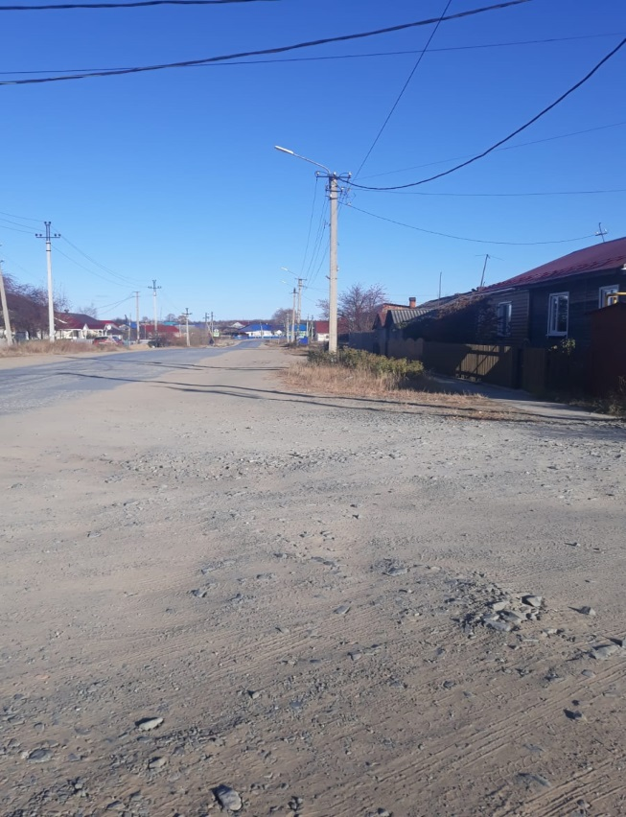

**Фото хода работ по выполненным объемам**, согласно актам приемки выполненных работ **по форме КС-2 (**1 фото начала выполнения определенного объема и 1 фото после исполнения)

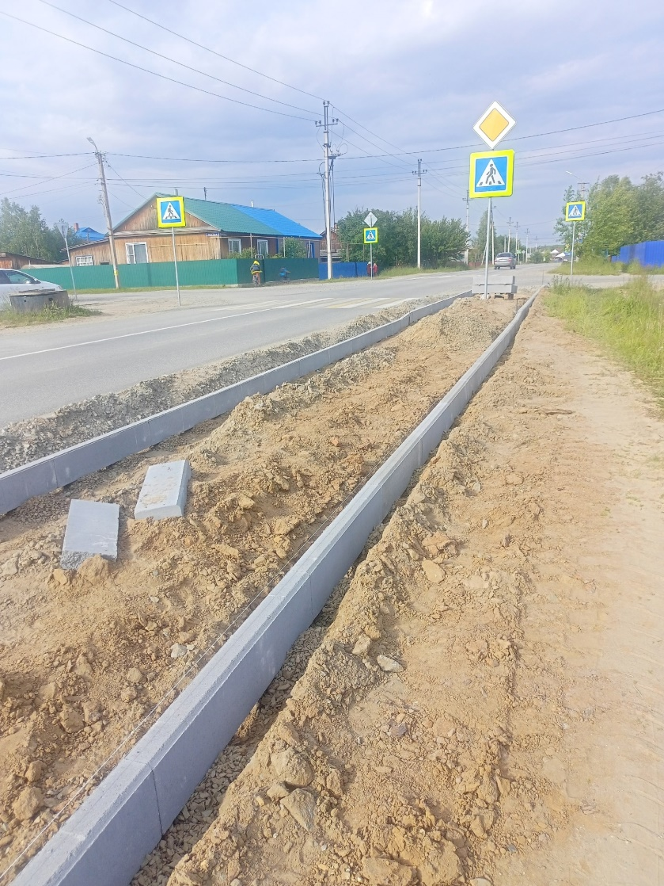

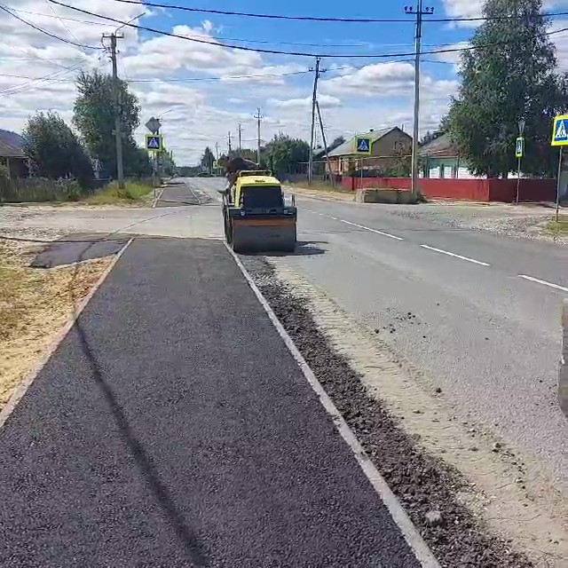

**Фото ПОСЛЕ завершения работ** (с одного ракурса)

